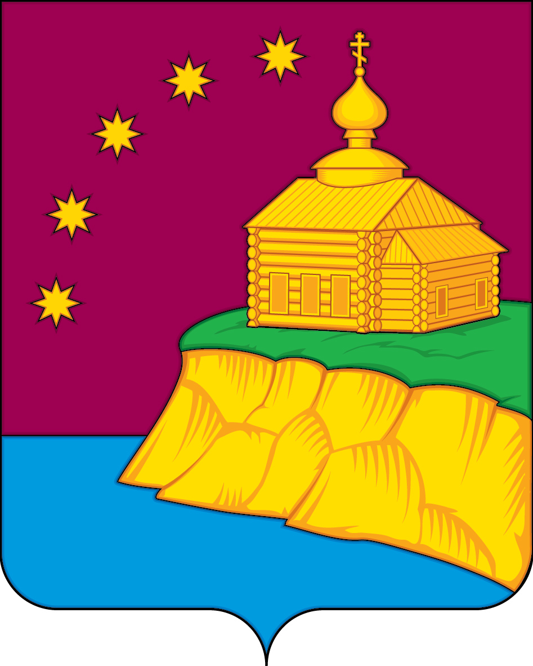

АДМИНИСТРАЦИЯ
СЕЛЬСКОГО ПОСЕЛЕНИЯ МАЛЫЙ АТЛЫМ
Октябрьского района
Ханты-Мансийского автономного округа – Югры

ПОСТАНОВЛЕНИЕ
« | 30 | » | ноября | 20 | 23 | г. |  | № | 207
с. Малый Атлым

О проведении Рождественского приема
главы сельского поселения Малый Атлым

В целях поощрения талантливых, активных и развитых детей и подростков, имеющих выдающиеся способности, в соответствии с Уставом сельского поселения Малый Атлым:

1. Провести на территории сельского поселения Малый Атлым 12 января 2024 года Рождественский прием главы сельского поселения Малый Атлым.

2. Утвердить положение о проведении Рождественского приема главы сельского поселения Малый Атлым согласно приложению 1.

3. МБУ «ЦК и БО» в срок до 29 декабря 2023 года подготовить программу проведения Рождественского приема главы сельского поселения Малый Атлым.

4. Контроль выполнения постановления возложить на главного специалиста по социальным вопросам Сергееву Н.А.

Глава
сельского поселения Малый Атлым: С.В. Дейнеко

Согласовано:

Заместитель главы администрации сельского поселения Малый Атлым
А.Е.Винарь

«______»_______________ 20____г. _______________ (подпись)

Главный специалист по юридическим вопросам
К.С. Рыжих

«_____»_______________ 20____г. _______________ (подпись)

Главный специалист по социальным вопросам
Н.А. Сергеева

«_____»_______________ 20____г. _______________ (подпись)

Разослать:
1. В дело – 1 экз.
2. В МБОУ (школы) поселения – 4 экз.
3. МБУ «ЦК и БО» - 1 экз.
Всего: 6

Приложение 1
к постановлению администрации
сельского поселения Малый Атлым
от «30» ноября 2023 года № 207

ПОЛОЖЕНИЕ
о проведении Рождественского приема главы сельского поселения Малый Атлым

- Общие положения

1.1. Положение о Рождественском приеме главы сельского поселения Малый Атлым определяет порядок, условие отбора и участия одаренных детей и подростков сельского поселения Малый Атлым в данном мероприятии.
1.2. Рождественский прием главы сельского поселения Малый Атлым является одним из видов поддержки на муниципальном уровне одаренных и активных детей и подростков, способствующих развитию стремления к совершенствованию и самовыражению, а также духовно-нравственному воспитанию.

- Условия участия.

2.1. Кандидатами для участия в Рождественском приеме главы сельского поселения Малый Атлым могут являться учащиеся общеобразовательных учреждений, участники творческих коллективов в возрасте от 8 до 18 лет включительно, нуждающиеся в особой заботе государства, достигшие значительных успехов в учебе, художественном и техническом творчестве, спорте, социально значимой и общественной деятельности.
2.2. Категориями кандидатов являются:
- победители и призеры предметных олимпиад, отличники и хорошисты в учебе;
- победители, призеры муниципальных, окружных конкурсов и мероприятий в различных жанрах искусства, художественного творчества, активные участники клубных формирований и художественной самодеятельности МБУ «ЦК и БО»;
- победители и призеры муниципальных спортивных мероприятий, активные участники спортивных мероприятий и соревнований;
- лидеры или руководители общественных объединений, активисты школьного самоуправления, имеющие опыт в данной деятельности.
2.3. Кандидатами для участия в Рождественском приеме главы сельского поселения Малый Атлым не могут быть участники Рождественского приема главы Октябрьского района.
2.4. Не допускается участие в Рождественском приеме главы сельского поселения Малый Атлым одного лица в течение двух лет подряд.
2.5. Всем участникам Рождественского приема вручаются дипломы и памятные подарки.
2.6. Общее количество участников Рождественского приема главы сельского поселения Малый Атлым не должно превышать 25 человек.

- Порядок отбора участников.

3.1. Кандидатов на участие в Рождественском приеме главы сельского поселения Малый Атлым выдвигают образовательные учреждения (школы) поселения, МБУ «ЦК и БО», администрация сельского поселения Малый Атлым.
3.2. Образовательные учреждения (школы) поселения, МБУ «ЦК и БО» направляют заявку участника на бланке учреждения за подписью руководителя.
В заявке указываются следующие сведения:
- фамилия, имя, отчество, дата рождения участника;
- класс (наименование клубного формирования);
- достижения участника в предметных олимпиадах, конкурсах, спортивных соревнованиях, фестивалях по различным жанрам искусства и т.д.;
- социальная категория семьи (многодетные, малообеспеченные, полная семья и т.д.);
- фамилия, имя, отчество руководителя, который внес наибольший вклад в его достижения.
Заявки на участие подаются в администрацию сельского поселения Малый Атлым специалисту по социальным вопросам до 26 декабря 2023 года на е-mail:ADMVUS@yandex.ru с пометкой «Рождественский прием главы». Контактный телефон: (346 78)2-25-56, Сергеева Наталья Александровна.
3.3. Окончательный отбор кандидатов для участия в Рождественском приеме главы сельского поселения Малый Атлым осуществляется администрацией сельского поселения Малый Атлым не позднее 28 декабря 2023 года.
3.4. Администрация сельского поселения Малый Атлым имеет право запрашивать дополнительные сведения и документы, относящиеся к участникам.
3.5. Списки участников Рождественского приема главы сельского поселения Малый Атлым (25 человек) утверждает глава сельского поселения Малый Атлым не позднее 29 декабря 2023 года.

- Заключительные положения

  - Настоящее положение вступает в силу с момента его утверждения.
  - Место проведения Рождественского приема главы сельского поселения Малый Атлым: МБУ «ЦК и БО» (с. Малый Атлым, пер. Зеленый 2)
  - Программу проведения Рождественского приема главы сельского поселения Малый Атлым готовит МБУ «ЦК и БО» в срок до 29.12.2023 года.
  - Церемония награждения участников Рождественского приема главы сельского поселения Малый Атлым: 12 января 2024 года в 15:00 (время проведения может измениться. В случае изменения- все участники будут предупреждены). Место проведения: МБУ «ЦК и БО» (с. Малый Атлым, пер. Зеленый, 2).
  - Расходы на организацию культурной программы, церемония награждения, подарки участникам за счет средств администрации сельского поселения Малый Атлым.
  - Расходы по проезду, сопровождению участников Рождественского приема главы несет направляющая сторона.

ФОРМА ЗАЯВКИ

№ п/п | Ф.И.О. | Класс и объединение для доп. образования | Дата рождения | Наименование мероприятия  (указать статус - районный, окружной и т.п.) | Результат

